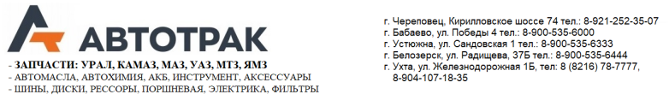
ООО «АВТОУРАЛ»
Фактический адрес: 162600, Вологодская область, г. Череповец, Кирилловское шоссе 74
Юридический адрес: 162600, Вологодская область, г. Череповец, Кирилловское шоссе 74
Почтовый адрес: 162600, Вологодская область, г. Череповец, Кирилловское шоссе 74

ИНН: 3528332680
КПП: 352801001
ОГРН: 1213500019248
ОКАТО: 19430000000
ОКПО: 58399082

Общая система налогообложения с НДС 20%

Банковские реквизиты:
Вологодское отделение №8638 ПАО Сбербанк г. Вологда
Счет №: 40702810112000019303
БИК:041909644
К/сч:30101810900000000644

Тел.: 8(8202) 29-12-81, 8-921-252-35-07
Эл. почта: trak35@mail.ru
Сайт: www.trak35.ru

Генеральный директор
Илюшина Алина Николаевна, действующая на основании Устава предприятия

